ACTIVIDAD CONTROL DE CRONOGRAMA DE PAGOS

- Abre tu documento de Excel financiero
- Agrega una nueva hoja y cambia su nombre a “Control_Cronograma_ Pagos”
- Realiza el siguiente formato, recuerda que los colores pueden variar a tu gusto
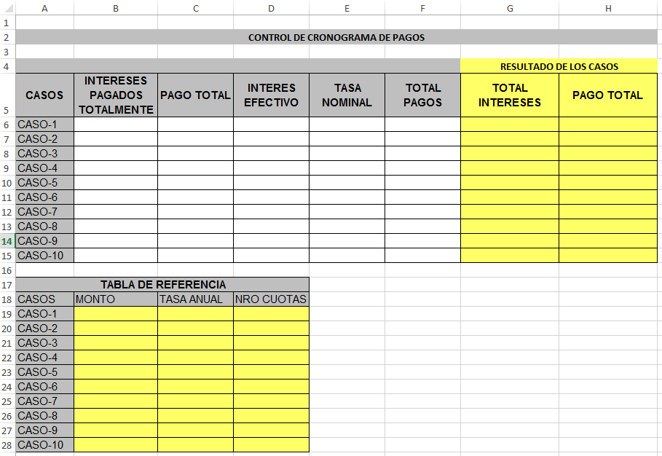
- Primero debes llenar la tabla de referencias tomando en cuenta los valores de cada columna en las hojas de los cronogramas de acuerdo a la celda que te piden en la tabla de referencias, sigue los siguientes pasos:
- Colócate en la celda B19
- Coloca el signo de igual
- Da clic en la hoja de Cronograma 1
- Selecciona la celda donde tienes el monto
- Da un enter
- Ahora en tu tabla de referencias tienes el primer monto
- Haz lo mismo para la tasa anual y el número de cuotas

- Realizar los cálculos para el control de pagos de la siguiente manera:
